程序运行环境 .net framework 4.0

**注意事项**

**1.配置中的逗号使用<%comma%>代替**

**2.程序启动之后只能在托盘退出右击退出**

**3.任务会在定时刷新时间触发 任务日志在对应程序路径下的log文件夹**

### 程序说明

## 程序运行界面

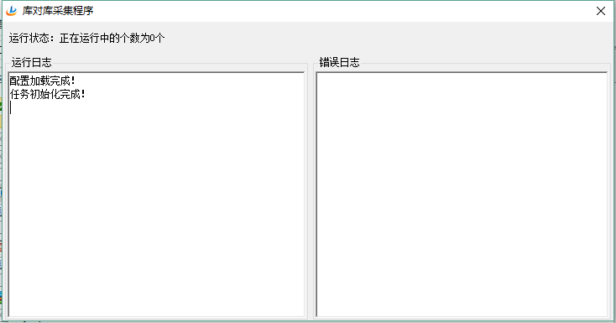

## 文件说明

库对库同步程序.exe 库对库采集程序

BFES.DataAccess.dll 数据库操作dll

BKYL.Transfer.Plugin.dll 插件dll

库对库同步程序.exe.config 程序配置文件

MySql.Data.dll mysql数据库操作类

Oracle.ManagedDataAccess.dll oracle数据库操作类

SharpConfig.dll ini文件操作类

title.ico 公司logo

## 文件夹说明

Config 配置文件夹

Logs 程序日志文件夹

## 配置文件说明

1. Config文件夹中有多个文件夹，每个文件夹对应一个库采集 例如源地址1 以下同

（文件夹名称自定义）

1. 源地址1文件夹下包含一个AppConfig.ini文件 以及多个*.csv文件



**2.1AppConfig.ini**说明

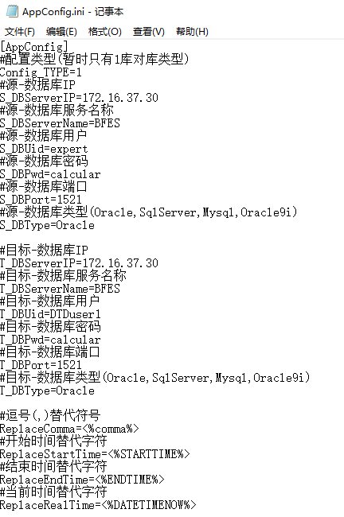

注意：oracle10g及以上版本配置Oracle

Oracle9i及以版本配置Oracle9i

**2.1*.csv文件说明**

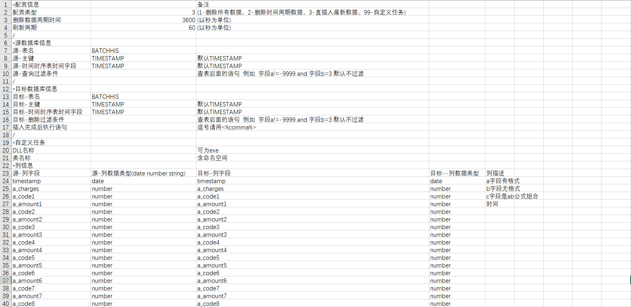

配置信息

**配置类型**

1删除所有数据

2删除时间周期数据(以当前时间向前推)

3直接插入最新数据

99自定义任务

**删除数据周期时间**

以秒为单位 配置类型为2时配置 不为1时可为空

**刷新周期**

以秒为单位

源数据库信息

**源-表名**

表名 可使用sql语句 例如(select 字段1,字段2 form dual)

**注意**：1.如果使用SQL语句必须加括号 且必须为英文标点

2.如有逗号请使用<%comma%>代替

3.且不能有回车符号

4.有转换格式的字段需要在原表字段类型转换后的格式

5.如果有字段转换为时间类型的必须为时间字符串

**源-主键**

如果表无主键 可为空 多个主键 以<%comma%>间隔

**源-时间时序表时间字段**

如果配置类型1 可为空

**源-查询过滤条件**

查询源表时使用的过滤条件 例如 字段a!=-9999 and 字段b=3 默认不过滤

目标数据库信息

**目标-表名**

不能为sql语句

**目标-主键**

如果表无主键 可为空

**目标-时间时序表时间字段**

如果配置类型1 可为空

**目标-查询过滤条件**

删除目标表时使用的过滤条件 例如 字段a!=-9999 and 字段b=3 默认不过滤

**插入完成后执行语句**

例如UPDATE 表名称 SET 列名称 = 新值 WHERE 列名称 = 某值

自定义任务

**DLL名称**

例如 D:\XXX\custom.dll 、 D:\XXX\custom.exe 绝对路径

**类名称**

例如 System.Reflection.Assembly 包含命名空间

列信息

**源-列字段**

原表字段 例如 round(字段a<%comma%>2) 逗号使用<%comma%>代替

**源-列数据类型(date number string dump)**

date 时间类型

number 数据类型

string 字符串类型

dump 乱码转中文类型

**目标-列字段**

目标字段

**目标--列数据类型(date number string)**

date 时间类型

number 数据类型

string 字符串类型

**列描述**

自定义描述信息 尽可能清楚明白表达 配置字段信息

1. **库对库同步程序.exe.config**

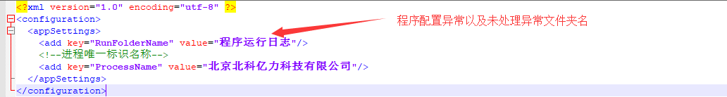

**当需要启动两个库对库同步程序时，首先两个程序分别在不同文件夹放置，然后修改进程唯一标识名称即可**